Op de webpagina http://switch.to/condor3000 kun je het programmeer programma voor de Condor3000/SE550 downloaden.
Kijk onder de knop Programmeren + Software. Dit programma is standaard duitstalig. Op dezelfde webpagina staat een bestand met een gedeeltelijke vertaling naar het Nederlands.
Als je zelf een Eprom kan (laten) maken vindt je op de Programmeren + Software pagina een .BIN bestand voor de Eprom.

Vragen & opmerkingen Email: pa3eki@amsat.org
of PA3EKI op 145.6125 / 145.525 Mhz

De Condor 16 en Condor 3000 webpagina’s zijn ook te bereiken via de webpagina www.pa3eki.nl
De Eprom versie HAM-NL v 4.02 is vertaald en gemaakt voor amateur gebruik in Nederland. Deze Eprom is gratis om te wisselen bij PA3EKI en/of PD0SAY. De Eprom mag niet meer geld kosten dan de kostprijs van een nieuwe Eprom.
Het verdienen van veel geld aan deze vertaalde Eprom versie vinden wij een verachtelijke zaak waar wij nooit achter zullen staan.
PA3EKI & PD0SAY

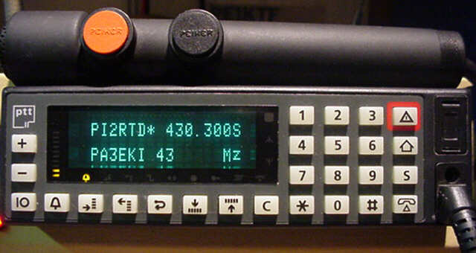

CONDOR 3000 - Bediening volgens PA3EKI instellingen Versie 1.2

Met Eprom Versie
HAM-NL Versie 4.02

Door PA3EKI & PD0SAY September 2000
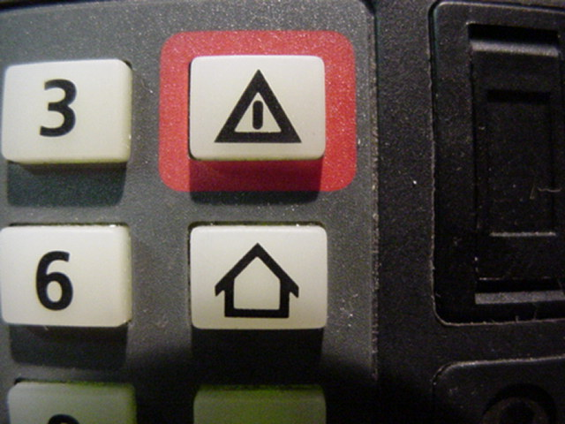
De Toetsen op het front zijn, mbv het programmeer programma, geheel naar eigen inzicht toe te kennen aan de verschillende functies. Als enige knop is de aan/uit toets niet te programmeren, deze staat dus vast. De hier getoonde toetsen zijn van een traxys model (zie foto voorblad). Bij andere "koppen" kunnen er dus andere symbolen opstaan.
Voor diegene die de Ipp-550 software versie van de condor website (http://switch.to/condor3000) downloaden en het bijgeleverde bestand gebruiken volgen hier eigenschappen die aan de toetsen zijn toegekend (gebruiksaanwijzing).
KANALEN & FREQUENTIES
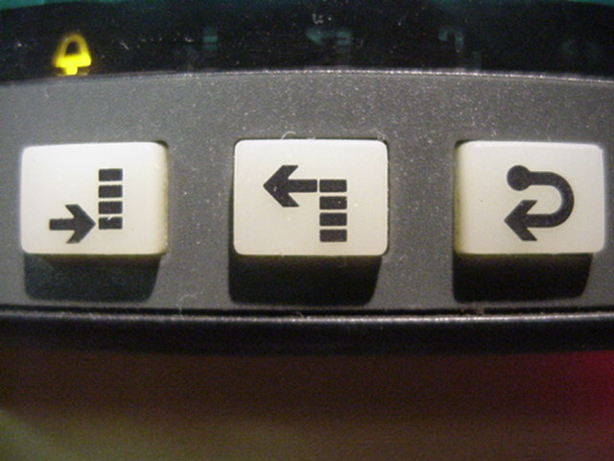
Links zie je de toetsen waarmee je "op" en "neer" kan met de ingestelde kanalen. Druk eerst op het kromme pijltje. Hierna kun je, zolang het display knippert, met de twee pijltjes omhoog en omlaag in de kanalen reeks. Zolang het diplay knippert kun je niet zenden!
Door de drie cijfers van de frequentie in te typen die na de 43 komen kun je direct een frequentie kiezen. Wil je naar 430.300 Mhz dan toets je 030 en daarna het kromme pijltje.
Voor 433.525 Mhz toets je 352 daarna het kromme pijltje.
Helaas kies je niet direct een frequentie maar een kanaal waarvan de kanaal cijfers overeenkomen met de in te toetsen cijfers van de gewenste frequentie. Door deze verhouding tussen de frequentie en kanaal hoef je geen kanaal nummers te onthouden. Kanaal 30 is dus 430.300 Mhz. (de eerste 0 mag je evt. weglaten) en kanaal 352 is dus 433.525 Mhz. Houd hier rekening mee als je frequenties m.b.v. de software gaat veranderen.
PA3EKI & PD0SAY
5 TVO
Door het indrukken van het driehoekje met de "!" zend je een 1750 Hz toon.
Wil je een 5TVO uitzenden dan toets je de gewenste cijfers van de 5 TVO code (deze verschijnt naast de 43> in het display) daarna druk je op de grote pijl.

SCANBANKEN
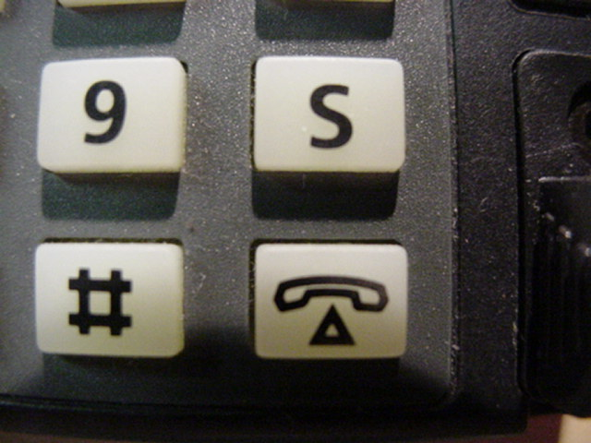
Er zijn 3 scan banken geprogrammeerd. (Bank 1 bevat o.a. een aantal relays)
Deze selecteer je simpel door het cijfer van de bank in te toetsen en daarna de "S" toets. Om het scannen weer te stoppen toets je nogmaals de "S" toets.
Als prioriteit frequentie staat 433.525 Mhz. geprogrammerd. Wordt er op deze "prioriteits frequentie" gewerkt zal de set tijdens het scannen hierop stoppen en een "P" in het scherm weergeven.

EN VERDER
Door de toets met de telefoon hoorn in te drukken open je de squelch, door nogmaals indrukken zet je de squelch weer "dicht".
Naast de aan/uit toets (=IO) zit een toets met een belletje erop. Met deze toets zet je de luidspreker aan of uit.
De "C" toets is in alle gevallen de correctie toets.
PA3EKI & PD0SAY

